Tema 8 - laborator SGBD

E3. Definiți o funcție stocată care determină numărul de angajați care au avut cel puțin 2 joburi diferite și care în prezent lucrează într-un oraș dat ca parametru. Tratați cazul în care orașul dat ca parametru nu există, respectiv cazul în care în orașul dat nu lucrează niciun angajat. Inserați în tabelul info_*** informațiile corespunzătoare fiecărui caz determinat de valoarea dată pentru parametru.

Functia

SELECT *
FROM EMPLOYEES;

CREATE OR REPLACE FUNCTION fe3_CAF
(v_oras VARCHAR2)
RETURN NUMBER
IS
v_numar_angajati NUMBER := 0;
v_numar_locatii NUMBER := 0;
v_numar_joburi NUMBER := 0;

BEGIN
SELECT COUNT(*)
INTO v_numar_locatii
FROM LOCATIONS
WHERE UPPER(city) = UPPER(v_oras);

IF v_numar_locatii = 0 THEN
INSERT INTO info_CAF (utilizator, data, comanda, nr_linii, eroare)
VALUES (USER, SYSDATE, 'fe3_CAF', 0, 'EROARE: Orasul ' || v_oras || ' nu exista in baza de date.');
COMMIT;
RETURN 0;

END IF ;

SELECT COUNT(DISTINCT e.employee_id)
INTO v_numar_angajati
FROM EMPLOYEES e
JOIN DEPARTMENTS d ON d.department_id=e.department_id
JOIN LOCATIONS L ON l.location_id=d.location_id
WHERE UPPER(l.city) = UPPER(v_oras) AND
e.employee_id IN (
SELECT employee_id
FROM JOB_HISTORY
GROUP BY employee_id
HAVING COUNT(DISTINCT job_id) >= 2
);

IF v_numar_angajati = 0 THEN
INSERT INTO info_CAF (utilizator, data, comanda, nr_linii, eroare)
VALUES (USER, SYSDATE, 'fe3_CAF', 0, 'ZERO: Orasul exista, dar niciun angajat nu indeplineste criteriile.');
ELSE
INSERT INTO info_CAF (utilizator, data, comanda, nr_linii, eroare)
VALUES (USER, SYSDATE, 'fe3_CAF', v_numar_angajati , 'Au fost gasiti ' || v_numar_angajati || ' angajati.');
END IF;

COMMIT;
RETURN v_numar_angajati;

END fe3_CAF;

Aplearea functiei
DECLARE
v_rezultat NUMBER;
v_oras_cautat VARCHAR2(50) := 'Seattle';
BEGIN
v_rezultat := fe3_CAF(v_oras_cautat);

DBMS_OUTPUT.PUT_LINE('Oras cautat: ' || v_oras_cautat);
DBMS_OUTPUT.PUT_LINE('Numar angajati gasiti: ' || v_rezultat);

END;

SELECT *
FROM info_CAF

Rezultat

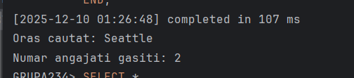

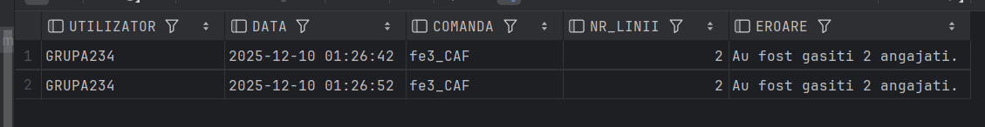
E4. Definiți o procedură stocată care mărește cu 10% salariile tuturor angajaților conduși direct sau indirect de către un manager al cărui cod este dat ca parametru. Tratați cazul în care nu există niciun manager cu codul dat. Inserați în tabelul info_*** informațiile corespunzătoare fiecărui caz determinat de valoarea dată pentru parametru.

Functia
CREATE OR REPLACE PROCEDURE fe4_CAF
(v_id_manager EMPLOYEES.manager_id%TYPE)
IS
v_nr_manageri NUMBER := 0;
v_randuri_modif NUMBER := 0;

BEGIN
SELECT COUNT(*)
INTO v_nr_manageri
FROM EMPLOYEES
WHERE manager_id = v_id_manager;

IF v_nr_manageri = 0 THEN
INSERT INTO info_CAF (utilizator, data, comanda, nr_linii, eroare)
VALUES (USER, SYSDATE, 'fe4_CAF', 0, 'EROARE: Managerul cu ID ' || v_id_manager || ' nu exista.');
COMMIT;
END IF;

UPDATE EMP_CAF e
SET e.salary=e.salary+0.10*e.salary
WHERE e.employee_id IN(
SELECT employee_id
FROM EMPLOYEES
START WITH manager_id = v_id_manager
CONNECT BY PRIOR employee_id = manager_id
);

v_randuri_modif := SQL%ROWCOUNT;

IF v_randuri_modif = 0 THEN
INSERT INTO info_CAF (utilizator, data, comanda, nr_linii, eroare)
VALUES (USER, SYSDATE, 'fe4_CAF', 0, 'ZERO: Managerul ' || v_id_manager || ' nu are subordonati (salariu nemodificat).');
ELSE
INSERT INTO info_CAF (utilizator, data, comanda, nr_linii, eroare)
VALUES (USER, SYSDATE, 'fe4_CAF', v_randuri_modif, 'SUCCES: S-au marit salariile pentru ' || v_randuri_modif || ' subordonati.');
END IF;

COMMIT;

END fe4_CAF;

Aplearea functiei
DECLARE
v_manager EMPLOYEES.manager_id%TYPE := 100;
BEGIN
FE4_CAF(v_manager);
DBMS_OUTPUT.PUT_LINE('Procedura executata cu succes pentru managerul: ' || v_manager);
END;

Rezultat

-inainte

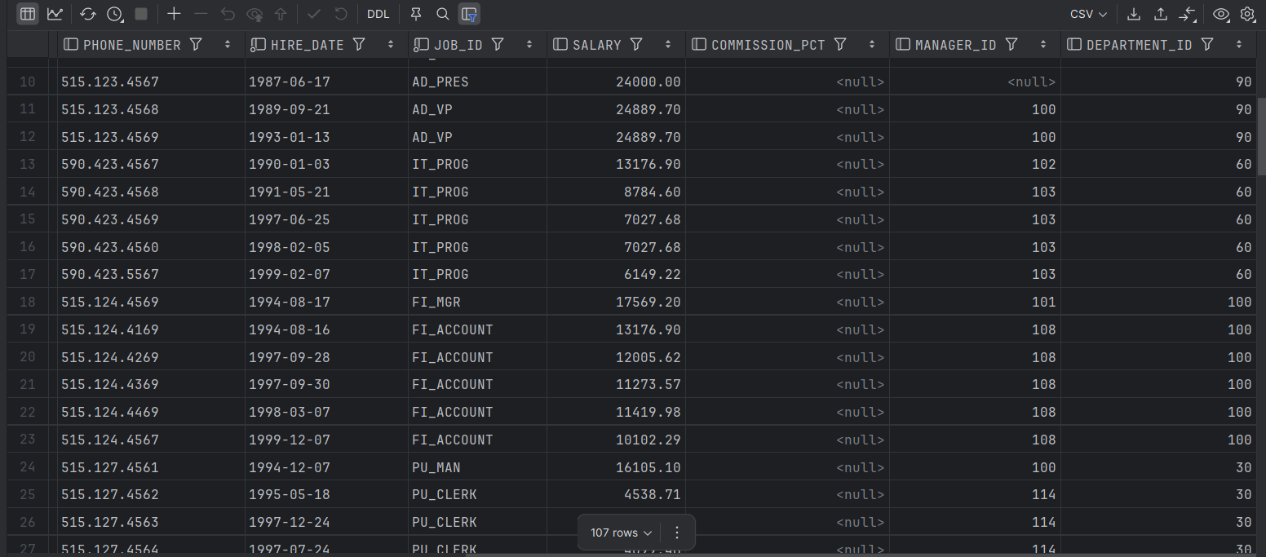

-dupa

